МИНОБРНАУКИ РОССИИ
ВЛАДИВОСТОКСКИЙ ГОСУДАРСТВЕННЫЙ УНИВЕРСИТЕТ
IT-КОЛЛЕДЖ (ITHUB ВЛАДИВОСТОК)
КАФЕДРА ИНФОРМАЦИОННЫХ ТЕХНОЛОГИЙ

Проект
по дисциплине
«Основы информационной безопасности»
Локальное приложение для коммуникации

Студенты
гр. СОИП-24-пр1 __________________________ В.И. Самокиш
гр. СОИП-24-пр1 __________________________ В.А. Бондаренко

Ведущий преподаватель__________________________ М.Д.= Кончаков

Владивосток 2026
Содержание
Содержание 2
Введение 3
Актуальность проблемы 3
Реализация проекта 4
Выводы 11

Введение

Актуальность проблемы
В современном мире цифровых коммуникаций существует множество приложений для общения (Discord, TeamSpeak, Zoom и др.), однако все из них требуют подключения к внешним серверам, интернета. Возникает потребность в локальном решении для общения внутри локальной сети организации, дома или в учебном заведении, где не требуется выход в интернет, а все данные остаются внутри сети.
Проблема: Большинство популярных мессенджеров хранят историю переписки на своих серверах, собирают метаданные о пользователях, а в некоторых случаях предоставляют доступ к переписке третьим лицам по запросу. Кроме того, централизованные сервера являются привлекательной целью для хакерских атак, что влечет к утечке данных. Мы хотим разработать приложение для узкого круга использования с максимальным уровнем безопасности данных.
Цели: разработать полностью функциональное приложение-мессенджер со встроенной системой шифрования, поддержкой текстовых сообщений, голосовой и видеосвязи, который может быть развернут в локальной сети с возможностями:
- Текстового общения в чатах
- Голосовой связи в реальном времени
- Видеотрансляции с веб-камеры
- Авторизации пользователей
- Работы без доступа к интернету
- Система шифрования сообщений
- Разработка системы баз данных
- Разработка интерфейса, похожего на UI Discord

Реализация проекта
Приложение было написано с помощью языка программирования Python и сторонних библиотек, предназначено для локального пользования по одной сети интернет. Основные возможности приложения:
- Отправка и получение сообщений в реальном времени.
- Шифрование с использованием XOR и SHA256.
- Загрузка последних 50 сообщений в истории чата.
- Поддержка нескольких текстовых каналов.
- Голосовые комнаты с неограниченным количеством участников.
- Шифрование голосовых пакетов в реальном времени.
- Настройка выбора устройств, настройка их чувствительности, система mute.
- Токен безопасности для WebSocket соединений.
Наше приложение состоит из нескольких модулей. Сервером выступает один компьютер. С северной части мы сделали возможность регистрации в системе, обмен сообщениями и звонками, ретрансляция аудио, система базы данных и шифрование всех сообщений. Компьютер-сервер выступает хостом и к нему подключаются остальные устройства по ip-адресу.
С клиентской части приложения мы сделали дизайн похожий на приложение “Discord”, голосовой и видео движок. Пользователи могут обмениваться сообщениями в нескольких текстовых каналах, общаться по аудио или видео связи. При входе на сервер токен безопасности создается автоматически.
Ниже на рисунке можно посмотреть меню регистрации или входа в аккаунт и подключение к серверу. (Рисунок 1). На рисунке видно такие поля, как:
- Поле для ввода ip адреса сервера.
- Поле для ввода логина.
- Поле для ввода пароля.
- Кнопки “Login” и “Create Account”

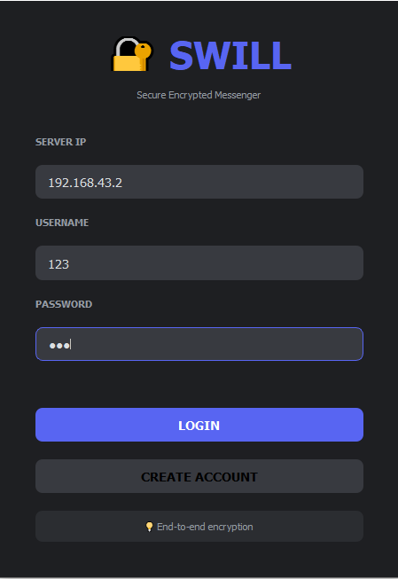
Рисунок 1 – меню авторизации к серверу.
После входа в аккаунт мы попадаем в главное меню самого приложения. На ней можно увидеть такие вкладки, как (Рисунок 2):
- Панель каналов.
- Область чата с историей сообщений.
- Панель участников голосового канала.
- Окно видеосвязи.
- Панель для управлений и настройкой устройств.
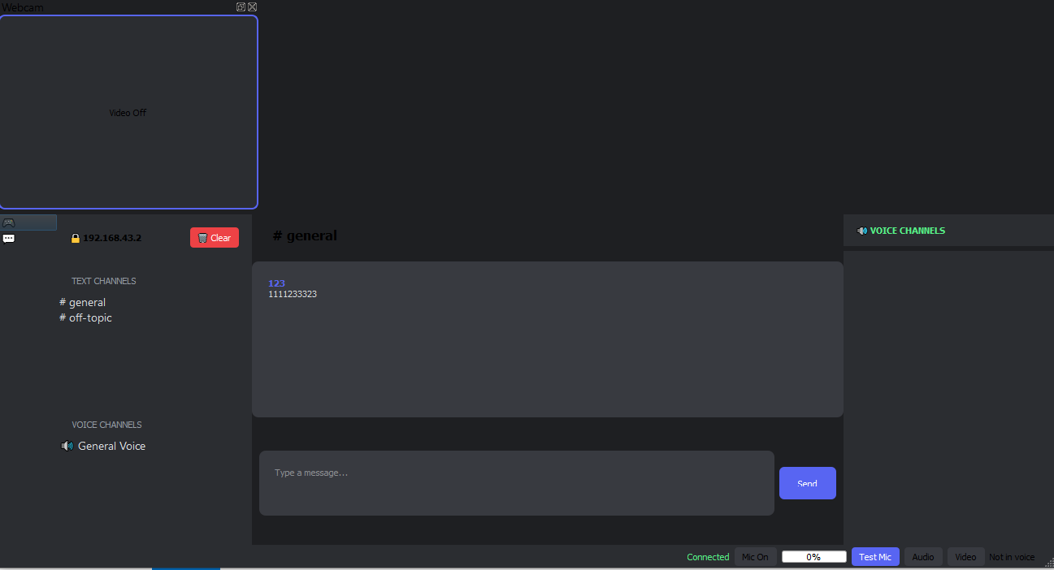
Рисунок 2 – главное меню приложения.
В панели устройств можно выбрать, настроить и протестировать устройство, удобное для пользователя (Рисунок 3).
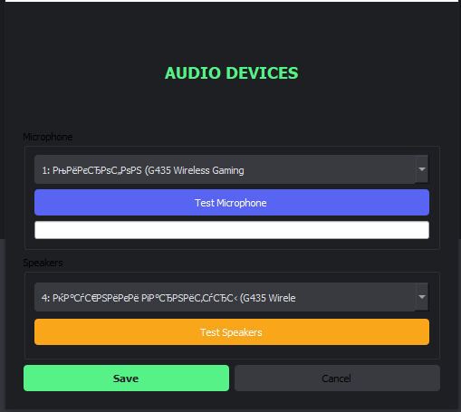
Рисунок 3 – выбор и настройка устройств.
Ниже на плане можно полностью посмотреть архитектуру проекта (Рисунок 4)
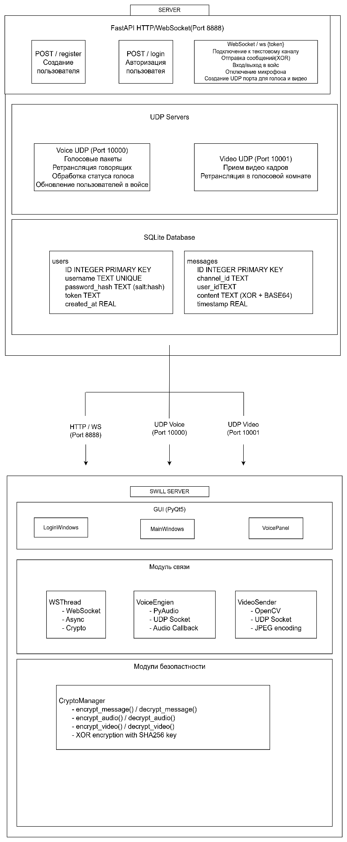
Рисунок 4 – архитектура проекта

Поток отправления сообщений устроен таким образом, что сообщения пользователя отправляются на сервер через WebSocket и шифруется, проходят базу данных затем обратно идут через WebSocket другому пользователю и там декодируется.
Основные компоненты со стороны клиента (Таблица 1):
Компонент | Файл | Функция | Основные методы
LoginWindow | client.py | Окно авторизации | login(), register()
MainWindow | client.py | Главное окно | send_message(), on_ws_message()
VoicePanel | client.py | Панель голосовых комнат | update_users(), set_speaking()
VoiceEngine | client.py | Голосовой движок | start(), stop(), audio_callback()
VideoSender | client.py | Отправка видео | run(), stop()
WSThread | client.py | WebSocket поток | send(), _run()
CryptoManager | crypto.py | Шифрование | Все encrypt/decrypt методы
Таблица 1 – основные компоненты клиента.
Описание компонентов сервера (Таблица 2):
Компонент | Назначение | Ключевые функции
FastAPI | REST API сервер | Регистрация, логин
WebSocket | Обмен сообщениями | Подключения и отправка сообщений
UDP Voice | Голосовые пакеты | Маршрутизация, broadcast
UDP Video | Видеопакеты | Маршрутизация
SQLite | Хранение данных | users, messages
Таблица 2 – основыные компоненты сервера.
Наше приложение использует симметричную систему шифрования на основе операции XOR.
Это шифрование работает таким образом, что пользователь А отправляет сообщение, оно шифруется и взаимодействует с ключом шифрования, затем попадает на сервер и оттуда отправляется пользователю Б и расшифровывается с помощью общего ключа шифрования.
Блок кода шифрования и дешифрования сообщений:
def encrypt_message(self, message: str) -> str:
# 1. Преобразуем строку в байты (UTF-8)
message_bytes = message.encode('utf-8')

# 2. Применяем XOR шифрование
encrypted_bytes = self._xor_encrypt(message_bytes)

# 3. Кодируем в Base64 для безопасной передачи
return base64.b64encode(encrypted_bytes).decode()

def decrypt_message(self, encrypted_message: str) -> str:
# 1. Декодируем из Base64
encrypted_bytes = base64.b64decode(encrypted_message)

# 2. Применяем XOR дешифрование (та же операция)
decrypted_bytes = self._xor_encrypt(encrypted_bytes)

# 3. Преобразуем обратно в строку
return decrypted_bytes.decode('utf-8')
В базе данных сообщения выглядят вот так (Рисунок 5):
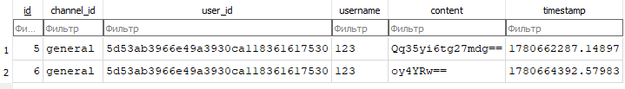
Рисунок 5 – пример сообщения в базе данных.
В панели управления связью захват камеры происходит с помощью OpenCV. Доступен выбор устройств для ввода и вывода аудио и последующая их настройка.
Используемые библиотеки (Таблица 3):

fastapi==0.104.1 | Веб-фреймворк для сервера
uvicorn==0.24.0 | ASGI сервер
websockets==12.0 | WebSocket библиотека
pydantic==2.4.2 | Валидация данных
PyQt5==5.15.9 | GUI фреймворк
opencv-python==4.8.1.78 | Захват и обработка видео
numpy==1.24.3 | Вычисление уровня громкости аудио и деление аудио байтов на массивы
pyaudio==0.2.11 | Работа с аудио
Pillow==10.1.0 | Работа с изображениями
requests==2.31.0 | HTTP запросы

Таблица 3 – используемые библиотеки Python.

Выводы
Мы сделали приложение, в стиле Discord, которое имеет базовый его функционал и работает по локальной сети. Были реализованы такие функции как: текстовое и голосовое общение, авторизация пользователей и система аккаунтов, и работа без доступа к интернету и шифрование всех сообщений. Мы считаем, что если доработать наше приложение и исправить множество багов, то его можно полноценно использовать в учебных заведениях, офисах или домашних сетях..

